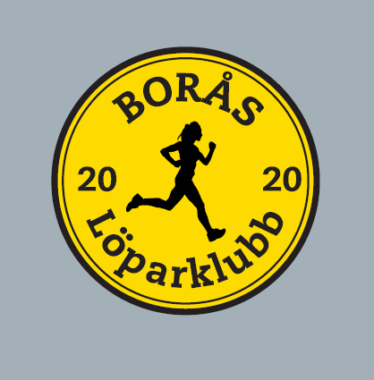

Hej medlemmar i BLK!
Här kommer:
Midsommarutmaningen med möjlighet till Överflöd!
Spring, lunka, gå, vandra minst varje dags datum i km från 1–24 juni.
Överflöd: Du får spara dina överflödiga km till kommande dagar.
För utmaningen gäller:
- Samtliga som klarar sig fram till och med Midsommarafton får medalj
- Km kan fördelas på flera pass/dag, men tanken är att det ska vara utöver det du går i hemmet/ jobbet i vanliga fall, dvs en loggad aktivitet.
- Den dag man inte har fyllt sina km är man inte kvar i utmaningen.
- Eventuellt överflöd räknas ut automatiskt i dokumentet
- Du får gärna cykla, åka skidor, rullskidor eller annan bra träning under perioden, men inte räkna dem i denna utmaning.

Ingen anmälan, du skriver in ditt eget namn (inga alias, tack) direkt i dokumentet (klicka på länken):
https://docs.google.com/spreadsheets/d/1vvU-9ZFqkSy_sLqETE4FC6lU-z8kEEMi4fbF9pA4ELQ/edit?usp=sharing

I denna utmaning använder vi Google Kalkylark och för att komma åt det behöver du ett Google konto.
För den som skall använda telefon eller läsplatta för att komma åt dokumentet så gör man så här:
- Ladda ner appen Google kalkylark (om du inte har den redan).
- Se till att Kalkylarket öppnas i just den appen när du klickar på länken
- Klicka i en ledig cell en gång för att markera cellen.
- Klicka i fältet ”fx” (kan stå ”Ange text eller formel” också) och skriv ditt namn där
- OBS! Klicka sedan på bocken till höger för att namnet skall sparas i cellen (vanligt att man missar detta)
- Upprepa steg 2 – 5 för att skriva in dina km varje dag
Var och en fyller i sina km efter eget samvete, inga rundor behöver redovisas.
Utmaningen ingår också i vår egen BLK-cup
Hoppas detta kan inspirera er till lite extra rörelse under perioden!
Ansvarig: Per Camén 0705-701 543
Frågor på tele eller info@borasloparklubb.se

